**„MĚSTO CHYŠE – POŘÍZENÍ DOMÁCÍCH KOMPOSTÉRŮ“**

„NABÍDKA - VEŘEJNÁ ZAKÁZKA - NEOTEVÍRAT“

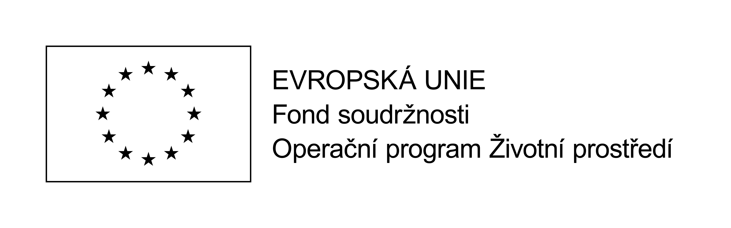

**DOMOZA projekt s.r.o.**

Teslova 1202/3

301 00 Plzeň

**Název a adresa uchazeče, na níž je možné zaslat oznámení:**